**TRƯỜNG ĐẠI HỌC PHẠM VĂN ĐỒNG**

**KHOA CÔNG NGHỆ THÔNG TIN**



**ĐỒ ÁN CHUYÊN NGÀNH**

**ĐỀ TÀI**

**CHƯƠNG TRÌNH QUẢN LÝ CÔNG CHỨC VÀ TIỀN LƯƠNG CỦA MỘT CƠ QUAN / ĐƠN VỊ**

**SỰ NGHIỆP**

***Quảng Ngãi, tháng 7 năm 2020***

**TRƯỜNG ĐẠI HỌC PHẠM VĂN ĐỒNG**

**KHOA CÔNG NGHỆ THÔNG TIN**

**ĐỒ ÁN CHUYÊN NGÀNH**

**ĐỀ TÀI**

**CHƯƠNG TRÌNH QUẢN LÝ CÔNG CHỨC VÀ TIỀN LƯƠNG CỦA MỘT CƠ QUAN / ĐƠN VỊ**

**SỰ NGHIỆP**

***Giảng viên hương dẫn:***

1. **Phạm Thị Minh Thương**
2. **Lương Văn Nghĩa**

***Nhóm sinh viên thực hiện :***

1. **Phạm Hồng Nghĩa**
2. **Trương Ngọc Lộc**
3. **Thavixay Banchong**

***Lớp :* DCT17**

***Ngành :* Công nghệ thông tin**

***Quảng Ngãi, tháng 7 năm 2020***

**NHẬN XÉT CỦA GIẢNG VIÊN HƯỚNG DẪN**

# MỤC LỤC

LỜI MỞ ĐẦU 1

GIỚI THIỆU ĐỒ ÁN 2

1. MỤC ĐÍCH 2

2. ĐỐI TƯỢNG NGHIÊN CỨU 2

3. PHẠM VI NGHIÊN CỨU 3

CHƯƠNG I: KHẢO SÁT BÀI TOÁN QUẢN LÝ CÔNG CHỨC 4

1.1. KHẢO SÁT THỰC TẾ BÀI TOÁN 4

1.2. MỤC TIÊU 5

1.3. CHỨC NĂNG VÀ NHIỆM VỤ 5

1.4. ĐẢM BẢO 6

1.5. NHỮNG TÀI LIỆU VÀ THÔNG TIN THU THẬP 6

CHƯƠNG II: PHÂN TÍCH HỆ THỐNG 8

2.1. PHÂN TÍCH CHỨC NĂNG 8

2.1.1. Các chức năng chính của hệ thống 8

2.1.2. Chức năng “Hệ thống” 9

2.1.3. Chức năng “Quản lý công chức” 10

2.1.4. Chức năng “Quản lý tiền lương” 11

2.1.5. Chức năng “Quản lý tuyển dụng” 12

2.1.6. Chức năng “Tra cứu” 12

2.1.7. Chức năng “Hỗ trợ” 13

2.1.8. Sơ đồ phân rã chức năng hệ thống 14

2.2. PHÂN TÍCH DỮ LIỆU 15

2.2.1. Biểu đồ mức ngữ cảnh của hệ thống 15

2.2.2. Sơ đồ luồng dữ liệu của hệ thống 16

2.3. XÂY DỰNG CƠ SỞ DỮ LIỆU 17

2.3.1. Xây dựng thực thể 17

2.3.2. Thiết kế vật lý 18

2.4. QUAN HỆ GIỮA CÁC BẢNG DỮ LIỆU 21

CHƯƠNG III: DEMO CHƯƠNG TRÌNH QUẢN LÝ 22

KẾT LUẬN 30

HƯỚNG PHÁT TRIỂN ĐỀ TÀI 31

TÀI LIỆU THAM KHẢO 32

# DANH MỤC HÌNH VẼ

Hình 1. Sơ đồ cơ cấu tổ chức Trang 6

Hình 2. Sơ đồ cơ cấu cách tính lương Trang 7

Hình 3. Sơ đồ thể hiện chức năng chính của hệ thống Trang 9

Hình 4 . Sơ đồ chức năng đăng nhập Trang 10

Hình 5 . Sơ đồ chức năng quản lý công chức Trang 11

Hình 6 . Sơ đồ chức năng quản lý tiền lương Trang 11

Hình 7 . Sơ đồ chức năng quản lý tuyển dụng Trang 12

Hình 8 . Sơ đồ chức năng tra cứu Trang 13

Hình 9 . Sơ đồ phân rã chức năng. Trang 14

Hình 10 . Sơ đồ mức ngữ cảnh của hệ thống Trang 15

Hình 11 . Sơ đồ luồng dữ liệu của hệ thống Trang 16

Hình 12 . Mô hình quan hệ giữa các bảng dữ liệu “Quản lý công chức” Trang 21

Hình 13 . Mô hình quan hệ “Quản lý tuyển dụng” Trang 21

Hình 14 . Giao diện đăng nhập Trang 22

Hình 15 . Giao diện tạo tài khoản Trang 23

Hình 16 . Giao diện quản lý tài khoản Trang 24

Hình 17 . Giao diện chính của hệ thống Trang 25

Hình 18 . Giao diện tiếp nhận công chức Trang 26

Hình 19 . Giao diện quản lý công chức Trang 26

Hình 20 . Giao diện quản lý bậc lương Trang 27

Hình 21 . Giao diện tiền lương Trang 27

Hình 22 . Giao diện tiếp nhận hồ sơ tuyển dụng Trang 28

Hình 23 . Giao diện quản lý tuyển dụng Trang 28

Hình 24 . Giao diện tìm kiếm Trang 29

# LỜI MỞ ĐẦU

Ngày nay với sức mạnh công nghệ hiện đại nhanh chóng giúp con người thoát khỏi những khó khăn trong công việc, cuộc sống tấp nập và hối hả ta cần phải nhanh chóng gia nhập vào thế giới, chủ động hội nhập. Với sự phát triển nhanh chóng đó có rất nhiều công cụ hữu ích giúp tiết kiệm rất nhiều thời gian và chi phí. Nhiều phần mềm trong lĩnh vực công nghệ thông tin nhanh chóng ra đời.

“Công nghệ thông tin” một lĩnh vực đầy tiềm năng đã đem lại cho con người những ứng dụng tiện lợi và hữu ích. Một trong những ứng dụng thiết thực mà nó đêm lại là việc ứng dụng tin học vào nhiều lĩnh vực của đời sống như trong các cơ quan nhà nước, trường học, công ty, xí nghiệp, bệnh viện,… , phần lớn đều ứng dụng tin học để giúp cho việc quản lý được dễ dàng và thuận tiện. Chính vì vậy, mỗi cơ quan nhà nước, công ty xí nghiệp,… đều muốn xây dựng cho riêng mình một phần mềm quản lý.

**GIỚI THIỆU ĐỒ ÁN**

1. **MỤC ĐÍCH**

Trong bất kỳ một cơ quan nhà nước nào, công ty, doanh nghiệp,… công việc quản lý công chức, nhân sự và tiền lương đều thực hiện một cách thủ công hoặc các công cụ hỗ trợ chủ yếu như là Word và Excel, nên cơ sở dữ liệu được tổ chức thiếu chặt chẽ, chi phí quản lý và bảo trì cao, việc truy xuất tìm kiếm thông tin mất khá nhiều thời gian, rủi ro cao,… Do chưa có một phần mềm chuyên dụng đáp ứng tốt nhu cầu quản lý.

Xuất phát từ nhu cầu thiết thực này, các đơn vị này cần được cung cấp các phần mềm chuyên nghiệp hơn trong quản lý để giải quyết được vấn đề trên. Chính những yêu cầu thực tế này thì nhóm muốn xây dựng một dự án phần mềm đó là “Chương trình quản lý công chức và tiền lương” để giúp một phần nào đó giải quyết các vấn đề trên.

Với chương trình quản lý này giúp hỗ trợ cho việc quản lý công chức, nhân sự tại cơ quan, doanh nghiệp một cách tốt nhất. Với các giao diện, thao tác phù hợp và tối ưu nhất giúp cho việc một công chức, nhân viên đó không hiểu nhiều về tin học cũng có thể thao tác dễ dàng và chính xác. Ngoài ra, thì chương trình còn nâng cao năng xuất quản lý và truy xuất thông tin một cách nhanh chóng.

1. **ĐỐI TƯỢNG NGHIÊN CỨU**

Để có thể hoàn thành được đề tài thì đối tượng cần phải nghiên cứu như là tìm hiểu được cơ cấu tổ chức, cách thức hoạt động của cơ quan, đơn vị sự nghiệp đó. Nắm rõ được các nghiệp vụ của cơ quan như là nghiệp vụ tính lương, quản lý công chức (nhân sự) thì mới có thể xây dựng được chương trình.

Cần phải nghiên cứu các nhu cầu phát sinh của cơ quan, đơn vị sự nghiệp đó trong tương lai từ đó có các giải pháp thiết kế chương trình phù hợp có tính mềm dẻo và đáp ứng được bất cứ sự thay đổi nào có thể xảy ra.

1. **PHẠM VI NGHIÊN CỨU**

Chương trình xây dựng với mục đích là phục vụ cho tác vụ quản lý hồ sơ công chức, quản lý tiền lương, cũng như những tác vụ khác. Vì vậy đối tượng sử dụng là những người có thẩm quyền của cơ quan, đơn vị sự nghiệp, cụ thể hơn đó chính là những người lãnh đạo, và những người thuộc các phòng nhân sự của cơ quan, đơn vị sự nghiệp.

**CHƯƠNG I: KHẢO SÁT BÀI TOÁN QUẢN LÝ CÔNG CHỨC**

## 1.1.KHẢO SÁT THỰC TẾ BÀI TOÁN

**Quản lý công chức** (nhân sự) và tiền lương là một trong những công việc vô cùng quan trọng, góp phần quyết định sự thành công đến cơ quan, đơn vị sự nghiệp về sau, do nhu cầu thực tiễn như vậy. Chương trình quản lý công chức và tiền lương được nghiên cứu và xây dựng để hỗ trợ việc quản lý gồm :

* Quản lý công chức.
* Quản lý tiền lương.
* Quản lý tuyển dụng.

Chương trình quản lý để phục vụ công tác quản lý công chức, người quản lý có khả năng bao quát và điều hành công chức, chịu trách nhiệm đưa ra các thống kê, báo cáo đinh kỳ và thường xuyên về tình trạng hoạt động của cơ quan, đơn vị sự nghiệp. Các khâu chuyên trách khác của công chức sẽ do chính các người trong bộ phận đó sẽ đảm nhiệm. Quản lý công chức sẽ có các bộ phận chuyên trách riêng cho các công việc liên quan đến các nghiệp vụ :

* Bộ phận quản lý công chức thực hiện các công việc như tiếp nhận thông tin cá nhân và liên quan của công chức, nhập thông tin về các bộ phận hoặc phòng ban,..
* Bộ phận quản lý tiền lương thực hiện các công tác quản lý thông tin liên quan về lương của công chức như bậc lương, phụ cấp, và bảng lương của từng công chức,...
* Bộ phận quản lý tuyển dụng nhằm thực hiện công tác tiếp nhận hồ sơ tuyển dụng của các ứng viên vào cơ quan, đơn vị sự nghiệp và quản lý danh sách các ứng viên tuyển dụng,...
* Tra cứu thông tin cá nhân , phòng ban hay hồ sơ tuyển dụng theo những tiêu chí nào đó

Ngoài ra, chương trình còn giúp người quản trị quản lý công chức thông qua các nhóm người dùng bằng cách cung cấp các tài khoản đăng nhập nhằm làm bảo mật hơn trong chương trình quản lý công chức và tiền lương.

## 1.2.MỤC TIÊU

Nghiên cứu bài toàn quản lý công chức (nhân sự) nói chung và bải toán quản lý công chức của một cơ quan, đơn vị sự nghiệp nói riêng thì để thiết kế và lập trình chương trình hỗ trợ công tác quản lý, dự kiến lập trình chương trình quản lý công chức cần đạt được nhưng mục tiêu sau :

* **Tiếp nhận hồ sơ công chức** mới vào cơ quan, đơn vị sự nghiệp.
* **Cập nhật hồ sơ công chức** khi phát sinh các vấn đề như chuyển công tác hay thay đổi qua các phòng ban khác trong quá trình làm việc.
* **Cập nhật phòng ban hoặc các bộ phận** khi cơ quan làm việc và có phát sinh ra các phòng ban mới.
* **Tiếp nhận hồ sơ tuyển dụng** khi các ứng viên tuyển dụng vào cơ quan.
* **Quản lý công tác tuyển dụng** của cơ quan.
* **Tìm kiếm, tra cứu** thông tin công chức, phòng ban hay hồ sơ tuyển dụng.
* **Quản lý luân chuyển công chức.**
* **Quản lý bảng lương công chức.**

### 1.3.CHỨC NĂNG VÀ NHIỆM VỤ

Hệ thống yêu cầu đăng nhập trước khi quản trị hay người quản lý công chức muốn vào quản lý, và sử dụng các chức năng tương ứng trong hệ thống.

Menu chính bao gồm các menu con, mỗi menu thường điểm vào một chức năng tương ứng.

Chức năng hệ thống gồm có cập nhật thông tin công chức, cập nhật thông tin phòng ban, công tác tuyển dụng với các tác vụ như thêm mới, sửa, xóa, đánh giá kết quả của ứng viên tuyển dụng.

Chức năng tìm kiếm áp dụng cho các người quản lý công chức và tuyển dụng.

Chức năng quản lý tiền lương áp dụng cho người quản lý công chức trong cơ quan thông qua các thông tin cơ bản như lương cơ bản và phụ cấp.

**1.4.ĐẢM BẢO**

Hệ thống quản lý công chức được thiết kế đảm bảo :

* Thời gian xử lý nhanh.
* Tra cứu dữ liệu được xử lý chính xác các thông tin về công chức hay tuyển dụng.
* Dễ sử dụng với những giao diện thân thiện phù hợp với người sử dụng hệ thông.

**1.5.NHỮNG TÀI LIỆU VÀ THÔNG TIN THU THẬP**

Cơ cấu tổ chức và cách tính lương của một cơ quan, đơn vị sự nghiệp.

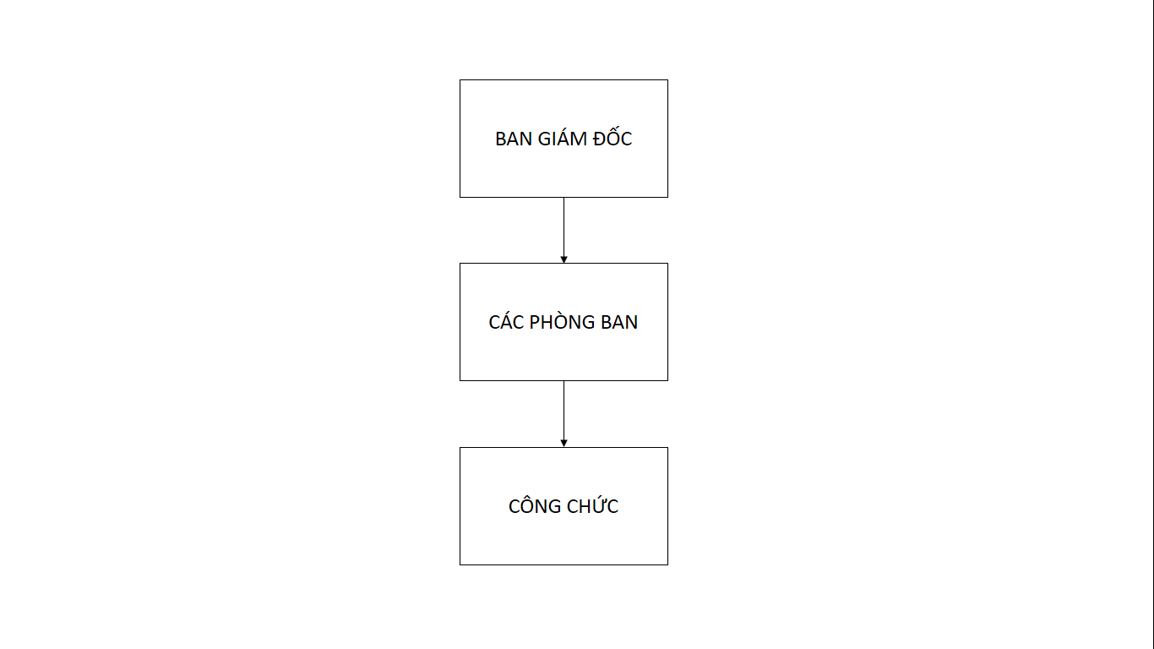

Hình 1 : Sơ đồ cơ cấu tổ chức.

Qua quá trình khảo sát hoạt động của cơ quan, đơn vị sự nghiệp, mặc dù còn gặp một vài khó khăn nhưng người khảo sát thu thập được những tài liệu về công tác tính lương như sau :

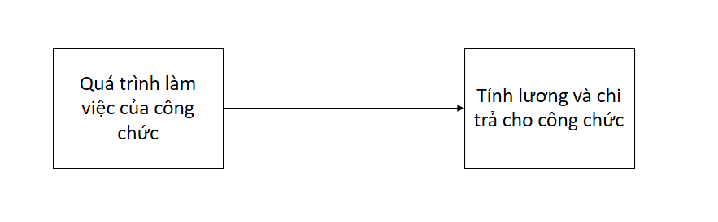

Hình 2 : Sơ đồ cơ cấu cách tính lương.

Quy trình tính lương cho công chức được thực hiện mỗi tháng, khi tính tiền lương sẽ tính theo từng bậc tương ứng của công chức đó được hưởng và các bậc tương ứng với chức vụ hiện tại của công chức.

**Cách tính lương.**

Cơ quan, đơn vị sự nghiệp quy định như sau :

* Lương cơ bản của công chức 1 tháng (LCB): 2.600.000 đồng/tháng.
* Lương phụ cấp : 150.000 đồng/công chức.
* Hệ số lương lương : HSL
* Hệ số phụ cấp : HSPC.

Lương công chức trong mỗi tháng hưởng được sẽ tính theo bậc mà công chức đó nhận được qua công thức :

Tiền lương = (LCB * HSL) + ( HSPC * 150.000 đồng )

# CHƯƠNG II: PHÂN TÍCH HỆ THỐNG

## 2.1.PHÂN TÍCH CHỨC NĂNG

**2.1.1.Các chức năng chính của hệ thống**

Qua khảo sát quy trình hoạt động của hệ thống, nghiên cứu các nghiệp vụ, nổi bật 5 chức năng chính là : Hệ thống, quản lý công chức, quản lý tiền lương, quản lý tuyển dụng, tra cứu, thống kê báo cáo, hỗ trợ.

Chức năng hệ thống có nhiệm quản lý thông tin tài khoản, tác quyền của tài khoản đó trong hệ thống.

Chức năng quản lý công chức có nhiệm vụ quản lý thông tin về công chức ( thêm mới, sửa , xóa ), bộ phận hoặc phòng ban của cơ quan. Công việc này được thực hiện bởi người quản lý.

Chức năng quản lý tiền lương có nhiệm quản lý các thông tin bậc lương hệ số lương, phụ cấp của công chức và thống kê lương của công chức.

Chức năng quản lý tuyển dụng có nhiệm vụ quản lý thông tin các ứng viên vào cơ quan, đánh giá kết quả của ứng viên và thông kê các ứng viên tham gia tuyển dụng vào cơ quan, đơn vị sự nghiệp.

Chức năng tra cứu có thể áp dụng cho : quản lý công chức, quản lý tiền lương và quản lý tuyển dụng. Chức năng này phục vụ cho hoạt động tìm kiếm, tra cứu thông tin của công chức một cách nhanh nhất bằng cách tìm theo mã công chức, theo tên công chức.

Chức năng thống kê danh sách công chức hiện có của cơ quan, đơn vị sự nghiệp. Hay có yêu cầu luân chuyển công chức qua các phòng ban khác.

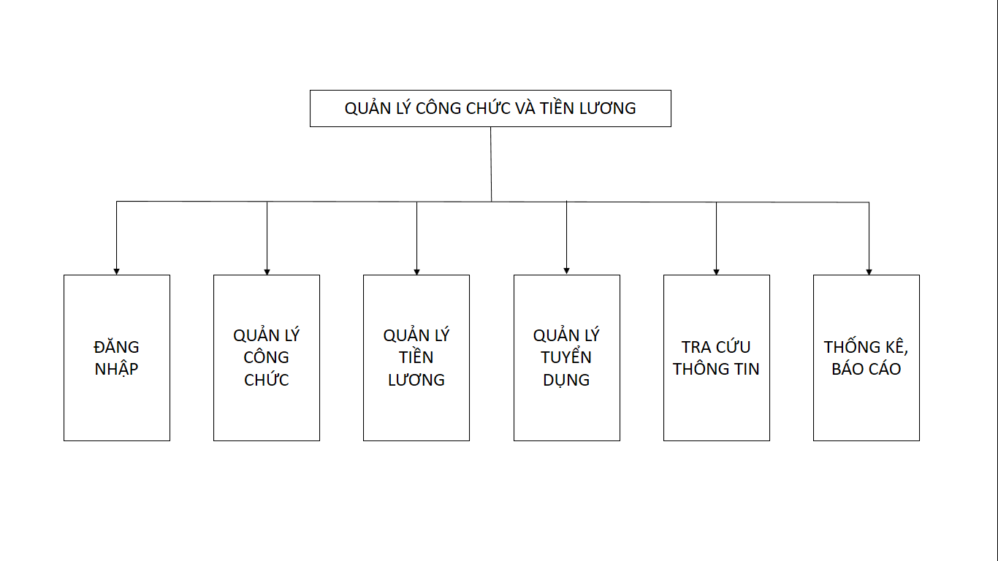

Hình 3 : Sơ đồ thể hiện các chức năng chính của hệ thống.

**2.1.2.Chức năng “Hệ thống”**

Hệ thống yêu cầu đăng nhập trước khi quản trị (hay công chức quản lý nhân sự) muốn quản lý, và sử dụng các chức năng quản lý tương ứng với quyền hạn của người đăng nhập(quản trị, người dùng).

Ở đây người quản trị có thể thay đổi mật khảu của chương trình để đảm bảo tính bảo mật của chương trình.

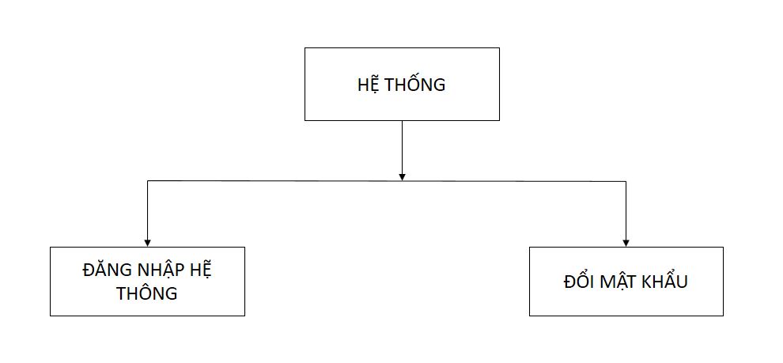

Hình 4 : Sơ đồ chức năng đăng nhập.

**2.1.3.Chức năng “Quản lý công chức”**

Chức năng “Quảng lý công chức” ở chức năng này người trực tiếp quản lý công chức thực hiện được những yêu cầu sau :

* Cập nhật tất cả các thông tin cá nhân của công chức trong cơ quan, đơn vị sự nghiệp như (Họ tên, năm sinh, giới tính, dân tộc, quê quán,...) bổ sung vào danh sách các công chức trong cơ quan.
* Nhập các thông tin của công chức vào một phòng ban cụ thể nào đó.
* Sửa các chi tiết thông tin cá nhân của công chức : thực hiện sửa, cập nhật bổ sung thêm các thông tin chi tiết hay các thay đổi của từng công chức.
* Lập phân loại, thực hiện việc cập nhật bổ sung ,chỉnh sửa phân loại công chức vào từng phòng ban cụ thể.
* Xóa thông tin : thực hiện xóa thông tin khi công chức thôi việc hay chuyển công tác... .
* Báo cáo.

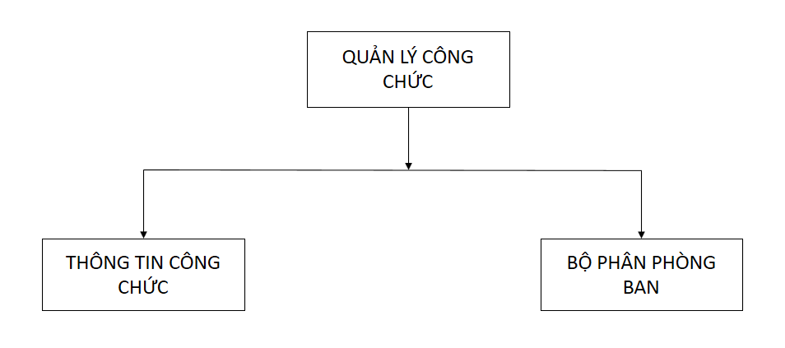

Hình 5 : Sơ đồ chức năng quản lý công chức.

**2.1.4.Chức năng “Quản lý tiền lương”**

Chức năng này sẽ được các công chức phòng nhân sự hay người quản trị theo dõi và tính lương cho từng công chức trong tháng.

* Cập nhật bậc lương cho từng công chức theo với chức vụ hiện tại.
* Cập nhật thêm các bậc lương mới tương ứng với các chức vụ mà công chức trong cơ quan nắm giữ.

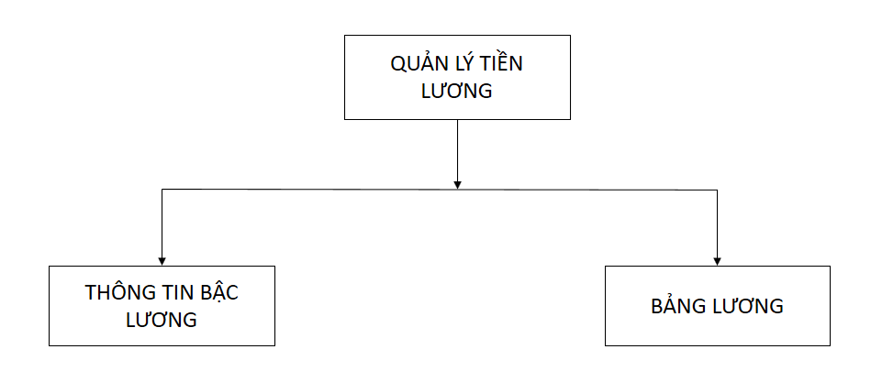

Hình 6 : Sơ đồ chức năng quản lý tiền lương.

**2.1.5.Chức năng “Quản lý tuyển dụng”**

Tại chức năng này người quản trị sẽ thu thập các thông cá nhân của các ứng viên tuyển dụng qua các hồ sơ kiểu truyền thống và cập nhật các hồ sơ này lên hệ thống quản lý.

Sau khi các hồ sơ được cập nhật lên thì các đơn vị tuyển dụng sẽ xét tuyển theo đúng tiêu chí của đơn vị và sẽ được cập nhật lên hệ thống lần nữa với kết quả tương ứng với mỗi hồ sơ tuyển dụng.

Người dùng có thể tra cứu các thông tin tuyển dụng như các danh sách tuyển dụng hay kết quả tuyển dụng.

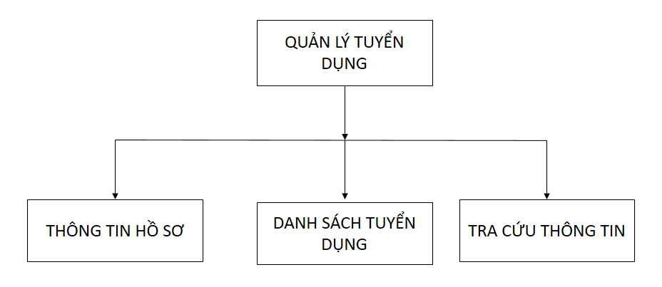

Hình 7 : Sơ đồ chức năng quản lý tuyển dụng.

**2.1.6.Chức năng “Tra cứu”**

Chức năng này dùng tra cứu thông tin mà người quản trị hay người dung muốn tìm kiếm như tra cứu thông của một công chức nào đó, tra cứu các phòng ban hay các công chức theo phòng ban làm việc, tra cứu lương của công chức, hay là các thông tin của các ứng viên tuyển dụng,...

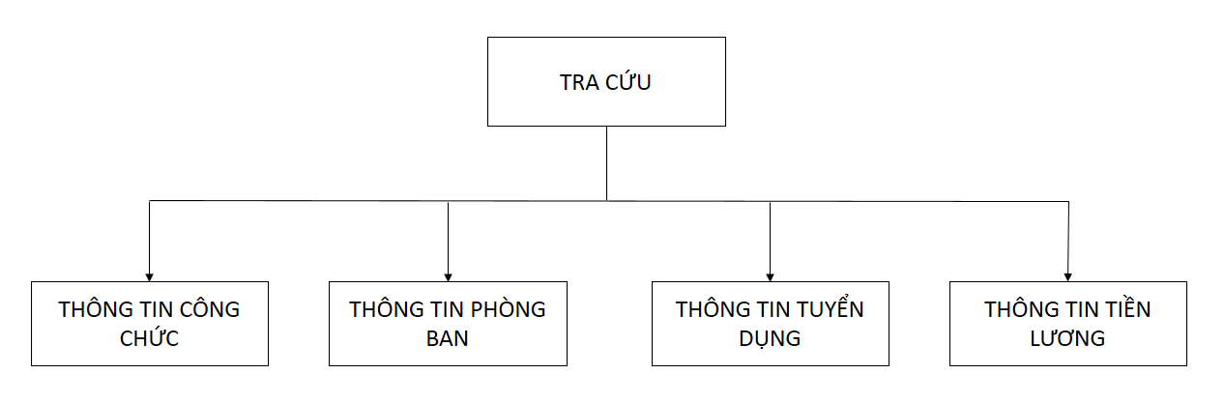

Hình 8 : Sơ đồ chức năng tra cứu.

**2.1.7.Chức năng “Hỗ trợ”**

Chức năng này hướng dẫn sử dụng cho người dùng làm sao họ hiểu và dùng được chương trình của mình một cách hiệu quả nhất, khi sử dụng chương trình gặp khó khăn hay trục trặc gì thì một trong những biện pháp tốt nhất là cần đến một sự giúp đỡ nào đó. Vì vậy chức năng hỗ trợ này là một phần không thể thiếu của bất kỳ một chương trình, phần mềm nào.

**2.1.8.Sơ đồ phân rã chức năng hệ thống**

Sơ đồ chức năng nghiệp vụ đầy đủ của hệ thống được thể hiện ở hình sau:

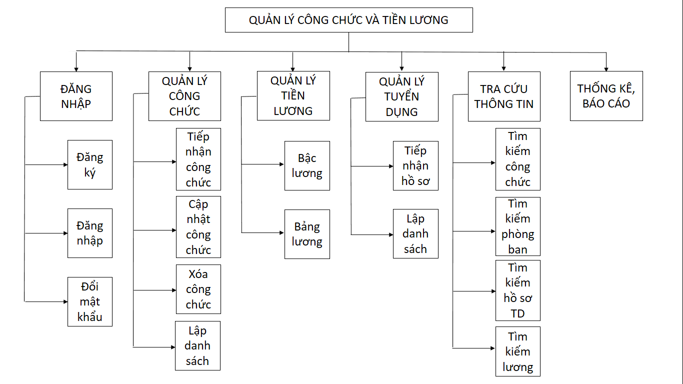

Hình 9 : Sơ đồ phân rã chức năng.

## 2.2.PHÂN TÍCH DỮ LIỆU

### 2.2.1.Biểu đồ mức ngữ cảnh của hệ thống

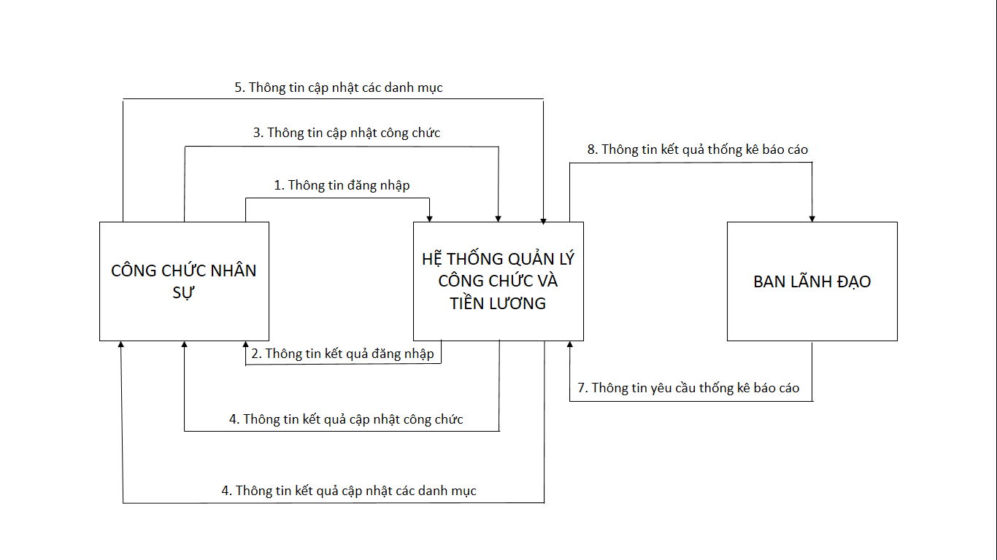

Hình 10 : Sơ đồ mức ngữ cảnh của hệ thống.

### 2.2.2.Sơ đồ luồng dữ liệu của hệ thống

### 

Hình 11 : Sơ đồ luồng dữ liệu của hệ thống

### 2.3.XÂY DỰNG CƠ SỞ DỮ LIỆU

### 2.3.1.Xây dựng các thực thể

### TAIKHOAN (Username, Password, Fullname, Authorization).

### CONGCHUC ( MaCongChuc, HoVaTen, NgaySinh, GioiTinh, DanToc, QueQuan, SoDienThoai, MaPB, MaCV, MaTDHV, MaNN, BacLuong).

### PHONGBAN( MaPB, TenPB,SoDienThoai, DiaChi ).

### CHUCVU ( MaCV, TenCV).

### TRINHDOHOCVAN (MaTDHV, TenTrinhDo, ChuyenNganh).

### NGOAINGU ( MaNN, TenNN, TrinhDo).

### BACLUONG( BacLuong, LuongCoBan, HeSoLuong, HeSoPhuCap).

* **HOSOTUYENDUNG**( **MaHoSo**, HoVaTen, NgaySinh, GioiTinh, DanToc, DiaChi, SoDienThoai, **MaTDHV**, **MaNN**, KetQua).

### 2.3.2.Thiết kế vật lý

### Bảng TAIKHOAN

|  |  |  |
| --- | --- | --- |
| *Tên cột* | *Kiểu dữ liệu* | *Chú thích* |
| Username | Nvarchar(50) | Tên đăng nhập |
| Password | Nvachar(30) | Mật khẩu |
| Fullname | Nvachar(50) | Tên người dùng |
| Authorization | Nvachar(30) | Quyền truy cập |

### Bảng CONGCHUC

|  |  |  |
| --- | --- | --- |
| *Tên cột* | *Kiểu dữ liệu* | *Chú thích* |
| MaCongChuc | Nvarchar(10) | Mã công chức |
| HoVaTen | Nvarchar(50) | Họ và tên |
| NgaySinh | Datetime | Ngày sinh |
| GioiTinh | Nvarchar(10) | Giới tính |
| DanToc | Nvachar(10) | Dân tộc |
| QueQuan | Nvarchar(80) | Quê quán |
| SoDienThoai | Nvarchar(15) | Số điện thoại |
| MaPB | Nvarchar(10) | Mã phòng ban |
| MaCV | Nvarchar(10) | Mã chức vụ |
| MaTDHV | Nvarchar(10) | Mã trình độ học vấn |
| MaNN | Nvarchar(10) | Mã ngoại ngữ |
| BacLuong | Nvarchar(10) | Bậc lương |

### Bảng PHONGBAN

|  |  |  |
| --- | --- | --- |
| *Tên cột* | *Kiểu dữ liệu* | *Chú thích* |
| MaPB | Nvarchar(10) | Mã phòng ban |
| TenPB | Nvarchar(50) | Tên phòng ban |
| SoDienThoai | Nvarchar(15) | Số điện thoại |
| DiaChi | Nvarchar(80) | Địa chỉ |

### Bảng CHUCVU

|  |  |  |
| --- | --- | --- |
| Tên cột | Kiểu dữ liệu | Chú thích |
| MaCV | Nvarchar(10) | Mã chức vụ |
| TenCV | Nvarchar(50) | Tên chức vụ |

### Bảng TRINHDOHOCVAN

|  |  |  |
| --- | --- | --- |
| *Tên cột* | *Kiểu dữ liệu* | *Chú thích* |
| MaTDHV | Nvarchar(10) | Mã trình độ học vấn |
| TenTDHV | Nvarchar(50) | Tên trình độ học vấn |
| ChuyenNganh | Nvarchar(50) | Chuyên ngành |

### Bảng NGOAINGU

|  |  |  |
| --- | --- | --- |
| *Tên cột* | *Kiểu dữ liệu* | *Chú thích* |
| MaNN | Nvarchar(10) | Mã ngoại ngữ |
| TenNN | Nvarchar(50) | Tên ngoại ngữ |
| TrinhDo | Nchar(10) | Trình đọ |

### Bảng BACLUONG

|  |  |  |
| --- | --- | --- |
| ***Tên cột*** | ***Kiểu dữ liệu*** | ***Chú thích*** |
| BacLuong | Nvarchar(10) | Bậc lương |
| LuongCoBan | Int | Lương cơ bản |
| HeSoLuong | Int | Hệ số lương |
| HeSoPhuCap | Int | Hệ số phụ cấp |

### Bảng HOSOTUYENDUNG

|  |  |  |
| --- | --- | --- |
| *Tên cột* | *Kiểu dữ liệu* | *Chú thích* |
| MaHoSo | Nvarchar(10) | Mã hồ sơ |
| HoVaTen | Nvarchar(80) | Họ và tên |
| NgaySinh | Datetime | Ngày sinh |
| GioiTinh | Nvarchar(10) | Giới tính |
| DanToc | Nvarchar(10) | Dân tộc |
| DiaChi | Nvarchar(80) | Địa chỉ |
| SoDienThoai | Nchar(15) | Số điện thoại |
| MaTDHV | Nvarchar(10) | Mã trình độ học vấn |
| MaNN | Nvarchar(10) | Mã ngoại ngữ |
| KetQua | Nvarchar(50) | Kết quả |

### 2.4.QUAN HỆ GIỮA CÁC BẢNG DỮ LIỆU

### 

### Hình 12 : Mô hình quan hệ giữa các dữ liệu “Quản lý công chức”.

### 

### Hình 13 : Mô hình quan hệ “Quản lý tuyển dụng”

### CHƯƠNG III: DEMO CHƯƠNG TRÌNH QUẢN LÝ

Giao diện đăng nhập vào hệ thống : Tại đây khi người quản trị hay người dùng muốn vào hệ thống cần phải được cung cấp một tài khoản với quyền truy cập tương ứng để vào hệ thống.

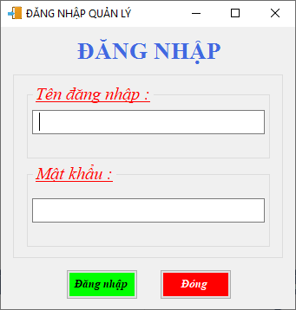

Hình 14 : Giao diện đăng nhập.

Giao diện tài khoản và quản lý tài khoản : tại đây với quyền truy cập dành cho người quản trị thì giao diện tài khoản sẽ cho phép người quản trị tạo và cấp quyền cho từng tài khoản và thay đổi mật khẩu tài khoản để nhằm mục đích bảo mật.

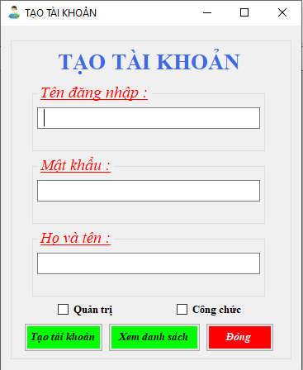

Hình 15 : Giao diện tạo tài khoản.

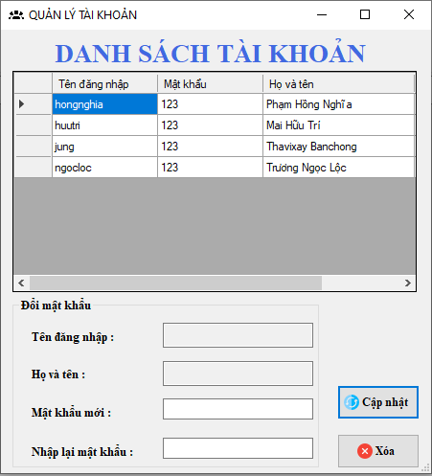

Hình 16 : Giao diện quản lý tài khoản.

Giao diện chính của hệ thống : Khi đăng nhập vào hệ thống thì tại giao diện sẽ có tên của người đăng nhập vào với tài khoản đó. Với người quản trị sẽ được thực hiện các thao tác quản lý công chức và tiền lương,… Riêng người dùng chỉ có thể xem và tìm kiếm thông tin trên hệ thống.

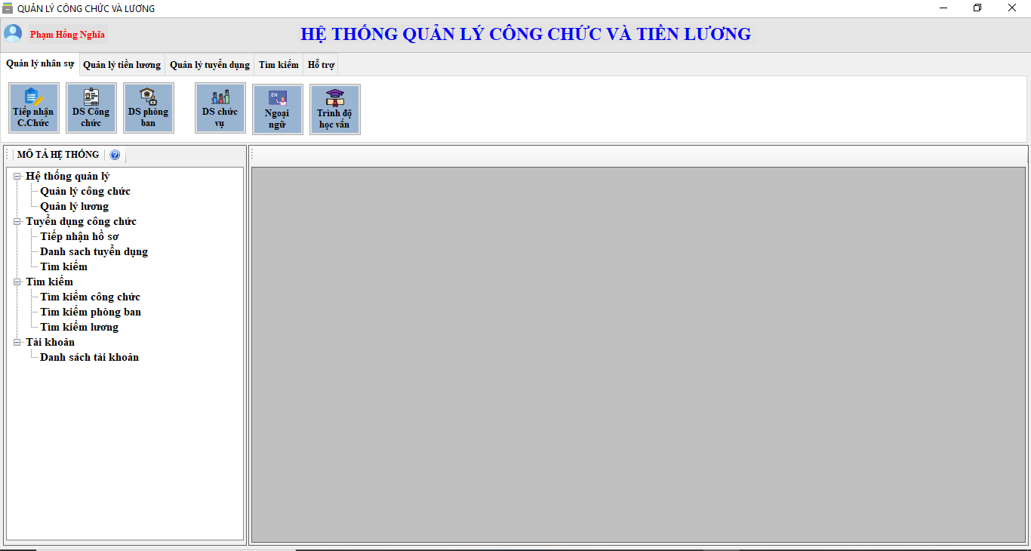

Hình 17 : Giao diện chính của hệ thống.

Giao diện quản lý công chức: Tại đây người quản trị được thêm mới, sửa, xóa, xem thông tin công chức. Khi người quản trị thêm, sửa, xóa , thì hệ thống được cài đặt bẫy lỗi khi người quản trị thực hiện sai hay thiếu thao tác.

Đối với người dung thì giao diện sẽ khóa một số thao tác và chỉ cho người dùng xem được thông tin.

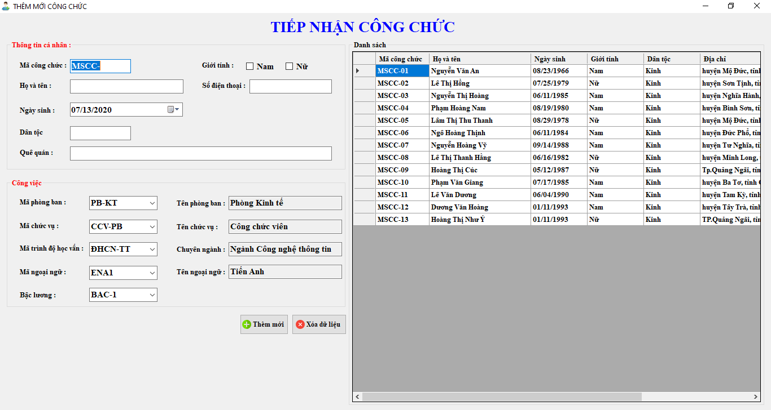

Hình 18 : Giao diện tiếp nhận công chức.

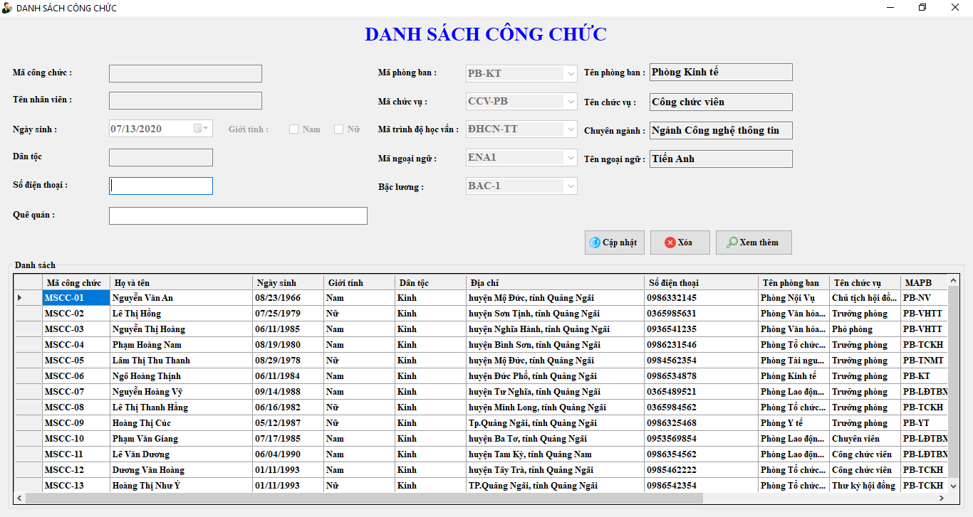

Hình 19 : Giao diện quản lý công chức.

Giao diện quản lý tiền lương : Khi cơ quan, đơn vị sự nghiệp có một số thay đổi về bậc lương hay lương cơ bản thì tại giao diện này người quản trị có thể thay đổi khi có yêu cầu.

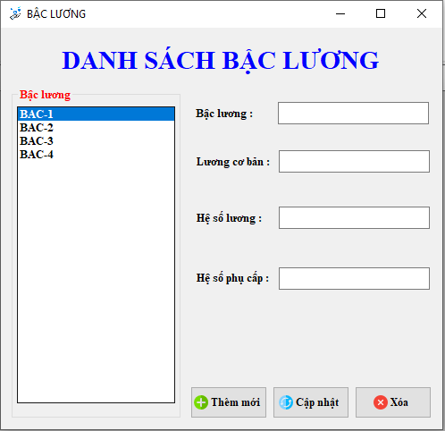

Hình 20 : Giao diện quản lý bậc lương.

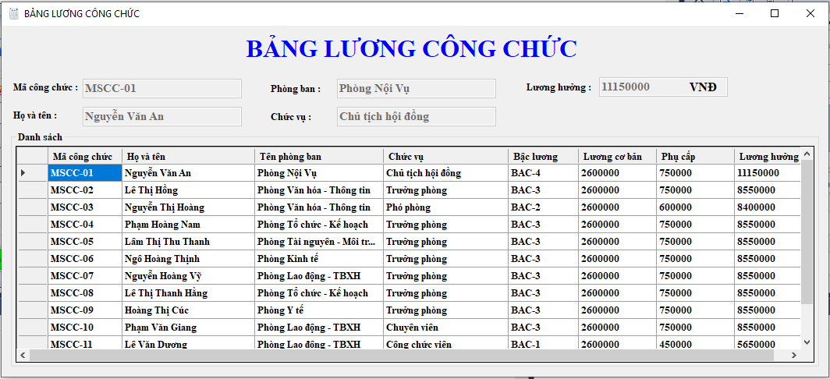

Hình 21 : Giao diện quản lý tiền lương.

Giao diện quản lý tuyển dụng : Khi hồ sơ của ứng viên được hoàn tất theo kiểu truyền thống thì người quản trị sẽ nhập các thông tin đó vào hệ thống và xem xét để trả kết quả tuyển dụng đối với từng hồ sơ.

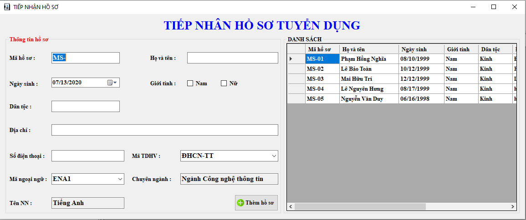

Hình 22 : Giao diện tiếp nhận hồ sơ tuyển dụng.

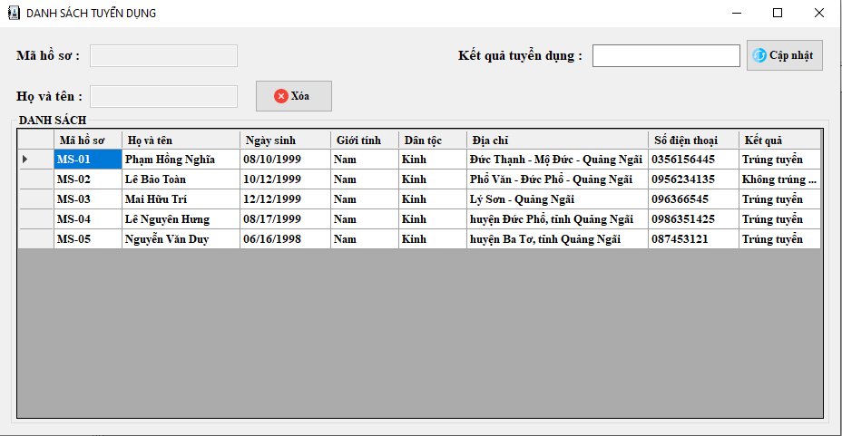

Hình 23 : Giao diện quản lý tuyển dụng

Giao diện tra cứu thông tin : Khi người quản trị hay người dùng muốn tìm kiếm một công chức nào đó, phòng ban, lương, hay thông tin tuyển dụng theo các phương thức tìm kiếm như theo mã công chức, mã phòng ban, họ tên.

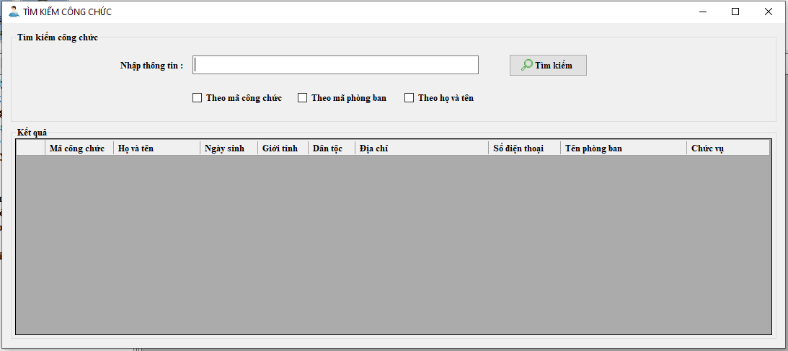

Hình 24 : Giao diện tìm kiếm.

KẾT LUẬN

Đây là chương trình được xây dựng bằng ngôn ngữ C# nên việc tạo giao diện và cơ sở dữ liệu khá dễ dàng. Với giao diện thì việc dùng ngôn ngữ C# nên giao diện được tạo ra khá thân thiện với người sử dụng, còn cơ sở dữ liệu việc C# có hỗ trợ SQL server nên việc xây dựng cơ sở dữ liệu cho hệ thống trở nên dễ dàng hơn. Ngoài ra hệ thống có các chức năng hỗ trợ việc tìm kiếm thông tin dễ dàng và chính xác hơn, với một số chức năng xử lý khá linh hoạt và thực hiện logic để đảm bảo cho dữ liệu được hợp lệ hóa và chính xác hơn. Tuy hệ thống hoạt động tốt nhưng còn khá nhiều thứ sai sót và một số ý tưởng chức năng chưa có thể hoàn thành được và hệ thống chưa hoàn thành với mục đích đề.

**HƯỚNG PHÁT TRIỂN ĐỀ TÀI**

Tuy đề tài thực hiện chưa hoàn thiện so với mục tiêu đề ra nhưng nhóm sẽ cố gắng phát triển đề tài này với một số chức năng khác và những ý tưởng chưa có thể thực hiện. Tìm hiểu thêm các hỗ trợ dữ liệu khác như Oracle để tăng khả năng bảo mật, tốc độ truy vấn dữ liệu, và quản lý dữ liệu tốt hơn. Có thể xây dựng đề tài trên các ngôn ngữ khác như java…

# TÀI LIỆU THAM KHẢO

[1] Nguyễn Văn Toán, *Bài giảng lập trình C#*, Quảng Ngãi, 2018.

[2] Hà Văn Lâm, *Bài giảng cơ sở dữ liệu,* Quảng Ngãi , 2016.

[3] Phạm Khánh Bảo, *Bài giảng SQL server*, Quảng Ngãi, 2016.

[4] Phạm Thị Minh Thương, *Bài giảng phân tích và thiết kế hệ thống thông tin*, Quảng Ngãi, 2018.